Artificial Intelligence Tutorial for Beginners

19.Supervised Learning Algorithms
Chúng ta sẽ bắt đầu bằng việc tìm hiểu các thuật toán học có giám sát. Như hình minh họa, có bảy thuật toán chính mà chúng ta sẽ đề cập: Linear Regression (Hồi quy tuyến tính), Logistic Regression (Hồi quy logistic), Decision Tree (Cây quyết định), Random Forest (Rừng ngẫu nhiên), Naïve Bayes Classifier (Bộ phân loại Naïve Bayes), K Nearest Neighbor (K láng giềng gần nhất), và Support Vector Machines (Máy vector hỗ trợ).
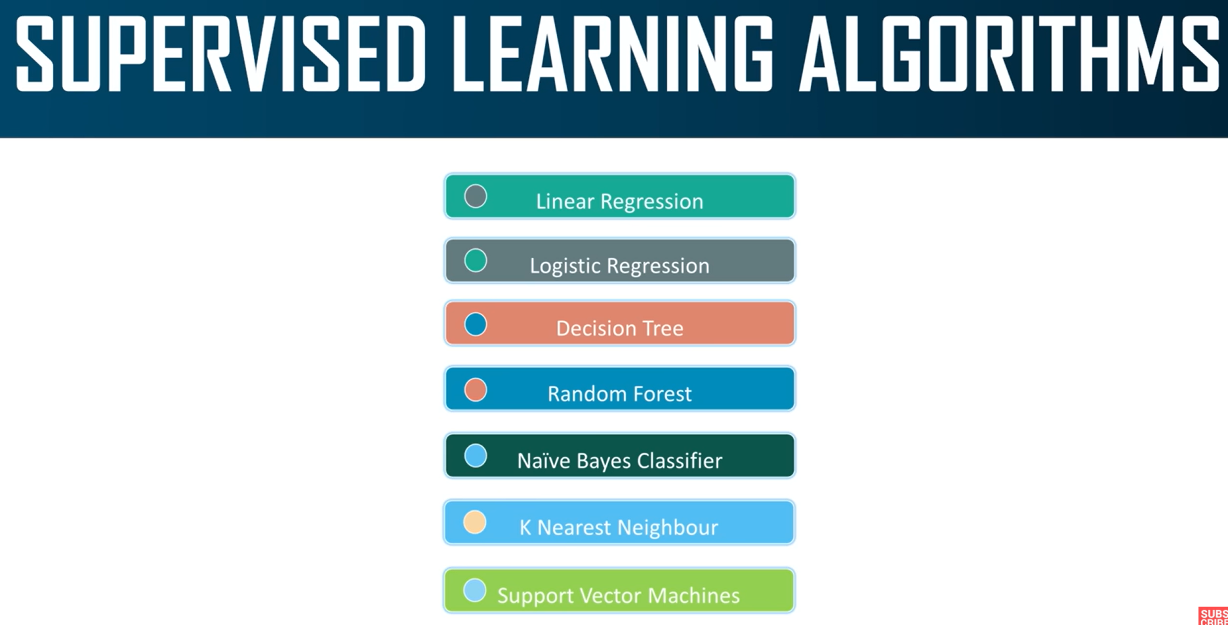
Mỗi thuật toán này có những đặc điểm riêng và được ứng dụng cho các mục đích khác nhau. Hồi quy tuyến tính giúp chúng ta dự đoán các giá trị liên tục, trong khi hồi quy logistic thích hợp cho bài toán phân loại nhị phân. Cây quyết định và rừng ngẫu nhiên cung cấp những cách tiếp cận dựa trên việc phân chia dữ liệu thành các nhánh và nhóm. Naïve Bayes là một phương pháp phân loại dựa trên lý thuyết xác suất. K láng giềng gần nhất dựa trên khoảng cách giữa các điểm để phân loại, và máy vector hỗ trợ thì tối ưu hóa ranh giới phân loại giữa các nhóm dữ liệu.
Bây giờ chúng ta sẽ bắt đầu tìm hiểu từng thuật toán, khởi đầu với Hồi quy tuyến tính. Thuật toán này xác định mối quan hệ giữa các biến đầu vào và biến đầu ra bằng cách vẽ một đường thẳng qua dữ liệu, nhằm dự đoán giá trị của biến đầu ra dựa trên biến đầu vào.

